ZENITH ПРЕДСТАВЛЯЕТ ЛИМИТИРОВАННУЮ СЕРИЮ DEFY EXTREME E 2023 НА
ГОНКЕ HYDRO X PRIX В ШОТЛАНДИИ

Шотландия, 11 мая 2023 года: В преддверии гонки Extreme E Hydro X Prix в Шотландии ZENITH представляет лимитированную серию часов DEFY Extreme E из углеродного волокна, выполненных в официальном цвете соревнования Extreme E – ярко-зеленом.

В честь третьего сезона гонки Extreme E компания ZENITH создала самую легкую на сегодняшний день версию революционного хронографа с точностью измерения до 1/100 секунды: DEFY Extreme E. Часы DEFY Extreme E сочетают в себе функциональные материалы и высокочастотный механизм хронографа, измеряющий время с поразительной точностью. Модель была разработана с учетом ценностей устойчивого развития, разделяемых чемпионатом Extreme E и программой корпоративной социальной ответственности ZENITH HORIZ-ON. Часы привлекают внимание акцентами в знаковом ярко-зеленом цвете соревнования Extreme E, который олицетворяет важность повышения осведомленности и принятия действий по борьбе с изменением климата, а также переработанными и утилизированными деталями с гонок, использованными в ремешке и упаковке.

Генеральный директор Жюльен Торнар рассказал о новой специальной серии ZENITH для Extreme E: «Уже третий год соревнование Extreme E борется за устойчивое развитие и повышение осведомленности об изменении климата. Эти темы занимают центральное место в программе корпоративной социальной ответственности ZENITH HORIZ-ON. Мы продолжаем оказывать поддержку Extreme E, поскольку считаем, что это соревнование олицетворяет будущее ралли. Часы DEFY Extreme E, посвященные этому событию, отличаются полностью карбоновой конструкцией (впервые в линии DEFY Extreme). Мы очень рады, что представляем их здесь, в Шотландии, вместе с нашими друзьями и партнерами»

Самый надежный хронограф ZENITH с точностью измерения до 1/100 секунды предстает в еще более легкой, но при этом прочной версии DEFY Extreme E. Часы DEFY Extreme E, протестированные в самых экстремальных условиях Extreme E, представляют собой первую модель в коллекции, полностью выполненную из легкого и прочного углеродного волокна, включая кнопки и их защитные элементы. Вес модели составляет всего 96 граммов (вместе с ремешком и тройной раскладывающейся застежкой, также выполненной из углеродного волокна).

Прочная приборная панель хронографа имеет форму многослойного открытого циферблата с деталями из тонированного сапфирового стекла и акцентами официального ярко-зеленого цвета Extreme E, напоминающего об основной ценности чемпионата – устойчивом развитии. Сквозь открытый циферблат и заднюю крышку из сапфирового стекла частично виден самый быстрый автоматический высокочастотный калибр хронографа, позволяющий измерять время с точностью до 1/100 секунды. Он дополнен двумя независимыми модулями спуска: первый отвечает за хронометражную часть механизма и функционирует с частотой 5 Гц (36 000 полуколебаний в час), а второй обеспечивает работу хронографа и функционирует с частотой 50 Гц (360 000 полуколебаний в час).

Модель DEFY Extreme E посвящена вопросам устойчивого развития и охраны окружающей среды. Часы поставляются с ремешком из каучука, в состав которого входят переработанные шины Continental CrossContact, использовавшиеся в гонках первого сезона. Ремешок Velcro с центральным элементом из черного каучука и зеленым каучуком с имитацией ткани Cordura по кругу сочетается с акцентами ярко-зеленого цвета Extreme E на циферблате. Модели серии DEFY Extreme E предлагаются с двумя дополнительными ремешками: черным Velcro и черным каучуковым. Они легко заменяются без использования каких-либо инструментов с помощью оригинального и интуитивного механизма, расположенного на задней крышке корпуса.

Часы DEFY Extreme E заключены в водонепроницаемый и ударопрочный корпус, вдохновленный экстремальными условиями ралли. В дизайн модели включены элементы, изготовленные с использованием переработанных материалов, оставшихся после гонок первого сезона. Покрытие корпуса выполнено из переработанных шин E-grip, а покрытие платины – из частей гоночного брезента Extreme E.
Часы DEFY Extreme E, выпущенные ограниченной серией из 100 экземпляров, можно приобрести исключительно на сайте и в бутиках ZENITH по всему миру.

Hydro X Prix
Во второй гонке сезона 2023 года Extreme E приглашает команды в Дамфрис-энд-Галловей на юго-западе Шотландии. Чемпионат, символизирующий необходимость распространения информации об изменении климата и поиска инновационных решений, будет проведен на территории бывшей угольной шахты открытого типа, которая в ближайшее время пройдет следующий этап масштабного преобразования в гидроаккумулирующую электростанцию (ГАЭС) и ветряную электростанцию. На фоне этого трогательного события и в окружении партнеров и друзей бренда, включая Карла Кокса, который сыграет DJ-сет на вечеринке после гонки на борту корабля Extreme E St Helena, компания ZENITH представит новую специальную серию часов DEFY Extreme E.

ZENITH: TIME TO REACH YOUR STAR.

Миссия компании ZENITH заключается в том, чтобы вдохновлять людей следовать за своей мечтой и воплощать ее в жизнь, несмотря ни на что. С момента своего основания в 1865 году бренд ZENITH стал первой швейцарской часовой мануфактурой с вертикальной интеграцией производства, а его часы – верными спутниками выдающихся людей, мечтающих о великом и стремящихся достичь невозможного: от Луи Блерио, отважившегося на исторический полет через Ла-Манш, до Феликса Баумгартнера, совершившего рекордный прыжок из стратосферы. Zenith также уделяет особое внимание женщинам, открывающим новые горизонты. Компания отдает дань уважения их свершениям и предоставляет платформу DREAMHERS, на которой они могут делиться своим опытом и вдохновлять других претворять свои мечты в реальность.

Непреклонно следуя по пути инноваций, ZENITH оснащает все часы исключительно механизмами собственной разработки и собственного производства. После создания в 1969 году механизма El Primero, первого в мире автоматического калибра хронографа, бренд ZENITH продолжает осваивать мир высоких частот, представляя часы, измеряющие время с точностью до долей секунды – до 1/10 секунды (линия Chronomaster) и до 1/100 секунды (линия DEFY). Поскольку инновации неразрывно связаны с высоким уровнем ответственности, программа ZENITH HORIZ-ON отражает обязательства бренда в отношении инклюзивности и многообразия, устойчивого развития и благополучия сотрудников. Формируя будущее швейцарской часовой индустрии с 1865 года, ZENITH продолжает создавать часы для тех, кто не боится бросить вызов самому себе и достичь новых высот. Настало время дотянуться до звезды.

DEFY EXTREME E EDITION
Модель: 10.9101.9004/60.I200

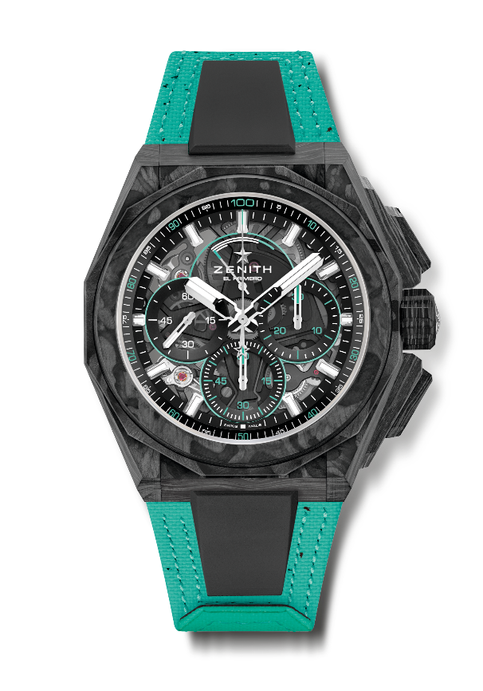
Основные характеристики: механизм хронографа с точностью измерения до 1/100 секунды. Эксклюзивная динамичная особенность в виде стрелки хронографа, совершающей один оборот в секунду. Сертифицированный хронометр. Завинчивающаяся заводная головка. Два дополнительных ремешка: 1 из каучука с раскладывающейся застежкой и 1 из текстиля Velcro. Циферблат из сапфирового стекла Система замены ремешка
Механизм: El Primero 9004, автоматический подзавод
Частота колебаний: 1 анкерный спуск часов (36 000 полуколебаний в час – 5 Гц) + 1 анкерный спуск хронографа (360 000 полуколебаний в час – 50 Гц)
Запас хода: примерно 50 часов
Функции: центральные часовая и минутная стрелки. Маленькая секундная стрелка в положении «9 часов». Хронограф с точностью измерения 1/100 секунды: Центральная стрелка хронографа, совершающая один оборот в секунду / 30-минутный счетчик в положении «3 часа» / 60-секундный счетчик в положении «6 часов» / Указатель запаса хода хронографа в положении «12 часов»
Отделка: основная платина механизма черного цвета и эксклюзивный ротор черного цвета с матовой отделкой
Цена: 29 900 CHF
Материал: карбон
Водонепроницаемость: 20 ATM
Корпус: 45 мм
Циферблат: тонированное сапфировое стекло с тремя счетчиками черного цвета
Часовые метки: фацетированные, с родиевым напылением и люминесцентным покрытием SuperLuminova SLN C1
Стрелки: фацетированные, с родиевым напылением и люминесцентным покрытием SuperLuminova SLN C1
Браслет и застежка: черный каучуковый ремень. Также прилагается ярко-зеленый ремешок Velcro (из переработанных шин) с тройной раскладывающейся застежкой из карбона.

